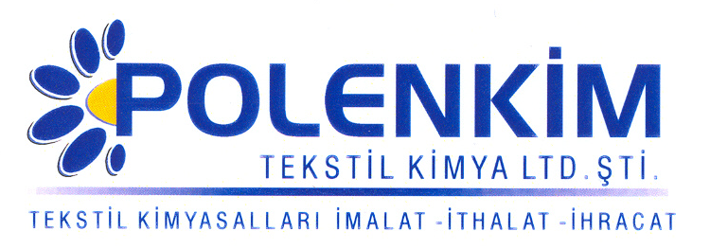

POLENTEX K-PN

Polentex K-PN, kadife ve benzeri havlı kumaşlarda havların yön değiştirmesiyle oluşan izleri, hav kırılmasını/yatmasını minimize eder.
Aynı zamanda uygulandığı tekstile antistatik karakter kazandırmasıyla birlikte, leke oluşumunu güçleştiren, oluşabilen lekenin kolaylıkla uzaklaştırılması sağlayan özel bir apre ürünüdür.

KARAKTERİSTİKLER

Yapısı : Organik ve inorganik malzemelerin sinerjik kombinasyonu
Görünüş : Beyaz akıcı sıvı
İyonite : Zayıf katyonik

ÖZELLİKLERİ

- Pamuk elyafta/kumaşta ve bunların diğer elyaflar ile karışımlarında, kadife, flok, her türlü döşemelik ve giyimlik kumaşta olumlu neticeler verir.
- Kumaş üzerinde sonradan oluşan lekelerin yıkama ile kolaylıkla çıkmasını sağlar.

KULLANIM ALANLARI VE ŞEKLİ

Polentex K-PN : 40,0 - 80,0 gr/lt
pH : 5,0 - 5,5
Sıcaklık : 110 - 120 ⁰C
Fikse : 160 - 170

SAKLAMA KOŞULLARI

Sıcaktan ve soğuktan korunduğunda orijinal ambalajında en az 6 ay özelliklerini muhafaza eder.

Teknik bültenlerimizde yer alan bilgi ve açıklamalar, tamamen ürünün kullanım koşulları ve metotlarının anlaşılması ile ilgili olup, uygulamada ortaya çıkabilecek olan farklılıklar için bağlayıcılık oluşturmaz.
_______________________________________________________________________________
Tel: (0224) 211 33 36 (pbx) Fax: (0224) 211 37 95 BUTTİM (Bursa Uluslararası Tekstil Ticaret Merkezi) B Blok Kat:5 No:1423 www.polenkim.com

